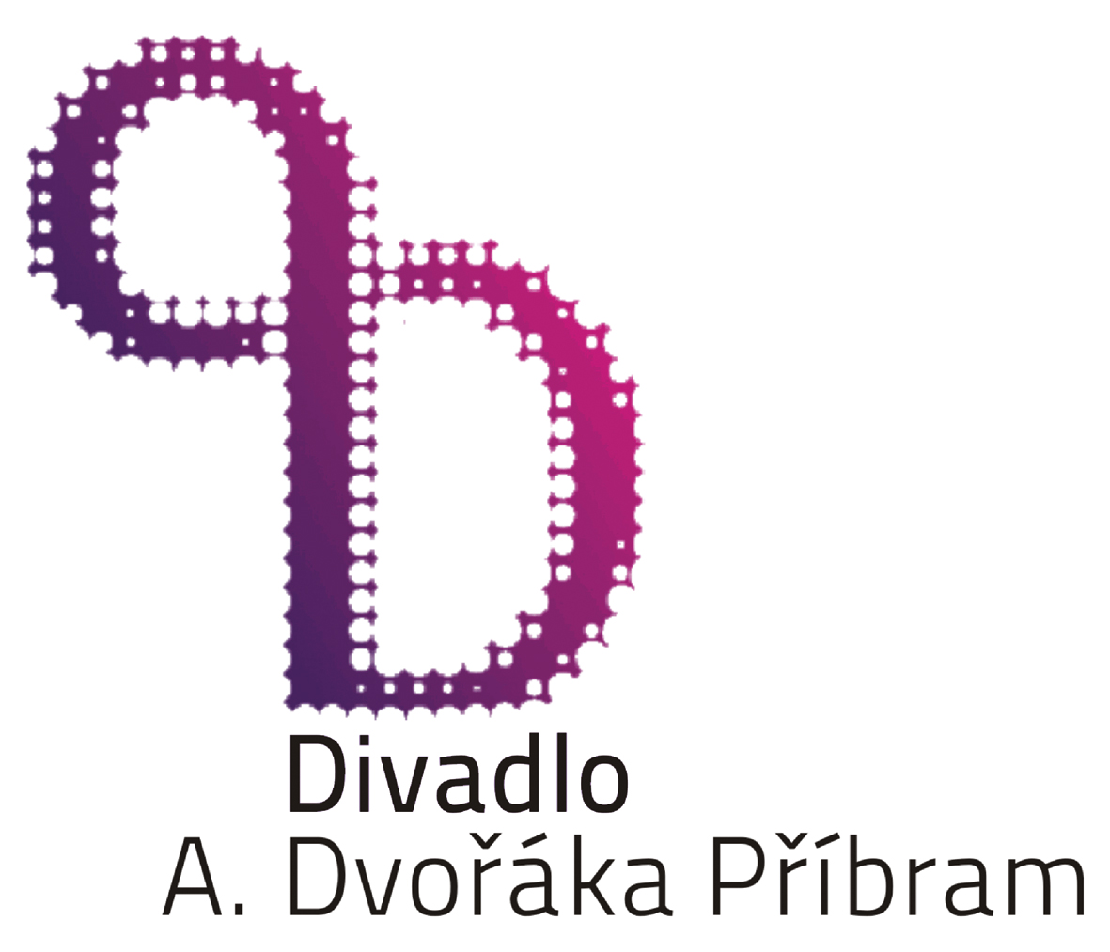
Divadlo A. Dvořáka Příbram, Legionářů 400, 261 01 Příbram 7,
zastoupené MgA. Petrem Bednářem, ředitelem
tel.: 326 53 251
č. ú.: 1230211/0100 KB Příbram, IČ: 00360139, DIČ: CZ00360139
kontaktní osoba: Veronika Kotrbová, tel.: 777 338 807, 326 531 251,
e-mail: veronika.kotrbova@divadlopribram.eu

a

Národní dům Frýdek-Místek “příspěvková organizace“, Palackého 134, 738 01 Frýdek-Místek
zastoupena paní Gabrielou Kocichovou, ředitelkou organizace
IČ: 70632405, DIČ: CZ70632405
tel.: 558 113 457
Kontaktní osoba:, tel.:, e-mail:
/dále jen pořadatel/

uzavírají

DODATEK Č. 2 KE SMLOUVĚ O ZÁJEZDOVÉM PŘEDSTAVENÍ
č. 0110/2020

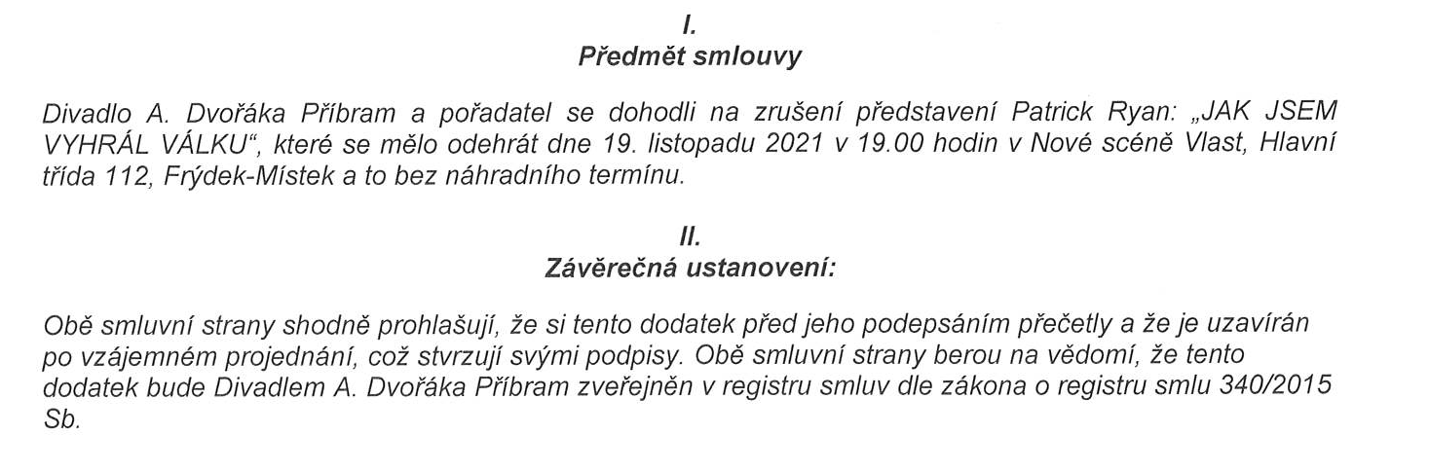

V Příbrami, dne 1. 11. 2021
………………………………………….
MgA Petr Bednář
ředitel Divadla A. Dvořáka Příbram

Ve Frýdku-Místku, dne…………… ..........................................................
pořadatel

